[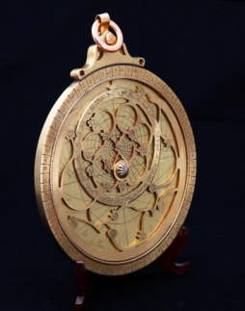](https://en.wikipedia.org/wiki/Astrolabe)Parallaxe

Fait par Enrick lessard

Logiciel Microsoft Word

#1 Combien de temps cela prend a la terre pour revenir a la position (de départ) ? 1 an

#2 Combien de temps cela prend a la terre pour passer a la position A à B ? 6 mois

#3 comment appelle-t-on le déplacement de la terre autour du soleil? LA REVOLUTION

#4 D’ après les photo 1 a 15, quelle étoile semble la plus près de nous ? la k

#5 D’ après les photo de 1 à 12, laquelle des series d’ étoiles semblent très éloigné? ABC

#6 D’ après photo de 6 à 9 laquelle des 3 étoile est la plus rapprochés? Mno

Conclusion :

On peut évaluer la distance des étoiles en calculent l’ angle

On dirait que l ' étoile bouge, mais c’ est nous qui bourgeons.

Puisque c’ est l’ observateur qui se déplace et pas l’ objet , on peut dire que plus l’ étoile semble bouger, plus elle est près de nous.